山口県子ども会長期構想「夢をかなえる」実践計画
一般社団法人山口県子ども会連合会
〇策定にあたり
山口県子ども会連合会（以下「県子連」という。）では、平成12年6月の総会で40年の活動を振り返りながらこれから先の10年を見通し、山口県子ども会長期構想「希望のシナリオ」を策定しました。その後、20年間にわたり「しなやかな子どもが育つ子ども会」をめざして、単位子ども会、市町・支部子ども会そして県子連が一体となって、子どもたちの健全育成に取り組んできました。
しかし、少子化の進行や市町村合併、親の働き方の変化などによる社会の変化と共に「子ども会」のあり方も変化し、再度、子ども会のあり方を検証することになりました。令和元年９月に「子ども会生き生きプロジェクトＹ会議」を発足し、２年間にわたりこれからの子ども会活動に求められる実践内容や子ども会活動の存在意義等を協議し、『山口県子ども会長期構想「夢をかなえる」』を策定したところです。
この長期構想の策定に当たっては、平成26年度に実施した「山口県子ども会活動に関する市町子連会長の意識調査報告」、子ども会会員等を対象にした「県子連アンケート調査結果」、そして「山口県教育振興基本計画」等を参考に論議を重ねました。
ここに２年間の協議の結果をご報告申し上げ、地域の皆様と一緒になって新たな子ども会活動を展開し、子ども会を活性化して参りたいと考えております。
なお、本長期構想は「10年の計」として策定したものですが、時代の変化とともにそぐわないものになった場合はその都度見直しが必要と考えております。

Ⅰ 実践目標 地域の絆をつくる子ども会

子ども会の役割とは何か。一つは「青少年の健全育成」であり、今一つが「地域貢献活動」です。県子連では20年間、「しなやかな子が育つ子ども会」をめざして様々な活動に取り組んできました。その間、地域の希薄化が進み、絆づくりが地域の課題となっています。このような社会の変化は、子ども会活動を通して子どもたちが健やかに育つだけでなく、子ども会が地域の絆づくりに取り組むことも期待されていると考えこの目標を設定しました。これからの子ども会活動は、子どもから大人まで三世代の交流を通して地域の絆にも取り組むことが大切です。

Ⅱ 育成目標 地域に愛着を持つ子どもの育成

子ども会活動を通して、どのような子どもに育って欲しいかを議論しました。「子どもは地域で育つ、地域は子どもで結ばれる」と言われており、子どもたちが生活する地域に絆が実感できる環境を作ることは現代の課題といえます。子どもたち一人ひとりが健やかに育ち、地域の絆づくりにも関わるためには、地域づくりに関心を向ける意識を育む環境を整えていくことが大切です。これからも子どもたちが地域に愛着を持ち、いつまでも故郷に思いを寄せて生きてくれる子どもに育って欲しいとの願いからこの目標を設定しました。山口県教育振興基本計画に「やまぐちっ子のすがた」として「郷土に誇りと愛着をもち、グローバルな視点で社会に参画する人」の育成が掲げられています。山口県子ども会連合会としても、子ども会活動は未来に引き継ぐべき子育て環境の貴重な財産であるという共通理解に立って、子どもたちの成長を支えていきたいものです。
Ⅲ 活動意義 １ 人間関係能力を高める体験の場
２ 子どもと大人がともに成長する場
３ 地域に連帯感と心の繋がりをつくる場

子ども会のことを多くの人に理解してもらうためには子ども会活動の意義について説明することが必要になってきます。平成26年度に実施した「市町子連会長の意識調査」では、永年の経験から子ども会の魅力・長所について報告されています。
子どもたちにとっては、「異年齢集団の活動を通して、社会性や思いやる心を育むことができる」「家族以外のいろいろな大人に出会える」「集団遊びを通して、リーダーシップや協調性を身につけることができる」「仲間遊びの中で、きまりやルールを学ぶことができる」「友達をたくさん作ることができる」などがあげられています。育成者にとっては、「地域の子育て仲間や友人をつくることができる」「子どもたちの素晴らしさを感じることができる」「社会人として成長できる」となっています。子ども会活動の意義については様々なことが考えられますが、このたびは子ども会活動の意義を話題にするときの参考として３つの視点からまとめてみました。現在、青少年の自立心、連帯感・仲間意識等を育むことが求められており、これらは子ども会で実施する様々な体験活動を通して身につくことが期待されます。また、地域の子どもから大人まで三世代が一緒になって活動することにより地域の絆が深まることにも貢献したいものです。

Ⅳ 単位子ども会のこれからのあり方
平成18年に改正された教育基本法第10条（家庭教育）では、「父母その他の保護 者は、子の教育について第一義的責任を有するものであって、生活のために必要な習慣を身に付けさせるとともに、自立心を育成し、心身の調和のとれた発達を図るよう努めるものとする。」と示されています。このことは、家庭だけで親の役割を果たすことは難しい時代になっており、地域の子育て環境の中で子育てを考えることがますます必要になっているということです。単位子ども会の活動は、昭和の先輩たちが地域ぐるみの子育て環境の仕組みとして考え、子どもたちに様々な体験活動を保障してきたものです。また、野外活動を通して体験からの学びを大切にしたクルト・ハーン博士の言葉に「青少年に大人の考えを押しつけるのは間違いだ。しかし、青少年に体験を強要することは大人の義務である。」というのがあります。このことから、子どもたちの成長に必要な体験を保障する子ども会活動のあり方について、「自立心のあるしなやかな子どもが育つための活動」「地域に愛着を持つことにつながる活動」「育成者の負担軽減につながる活動」などの視点にたって協議してきました。ここに活動の具体例を紹介しましたが、単位子ども会ですべての活動をするのではなくできることからできる範囲で取り組んでいければと思っています。

１「子どもの手による子ども会」にしましょう。
・歓迎会等の行事計画はできるだけ子どもたちの話し合いにより決定する。
・指導者や育成者は子どもたちの話し合いの時間を確保する。

２ 人間関係づくりや三世代が交流できる活動を行いましょう。
・歓迎会、送別会等の行事を実施するときは人間関係づくりを重視して行う。
・三世代が交流できる活動を行い大人が子どもたちに声掛けできる関係を築く。

３ ボランティア活動に取り組みましょう。
・様々なボランティア活動を通して子ども達に地域の一員としての自覚を促す。

４ 親子が参加することに魅力を感じる行事や活動を行いましょう。
・各種スポーツ大会などの行事に参加する。
・指導者や育成者は子どもたちに安全・安心な取組について指導する。

５ 地域の行事へ積極的に参加しましょう。
・地域の文化財保護活動やお祭り等に参加し子どもの自己肯定感を育てる。
・子どもたちに地域のすばらしさを伝え、地域に愛着を持つ子どもを育てる

６ 地域みんなで子育てに取り組む環境づくりを行いましょう。
・子ども会活動のサポートを育成会役員のOBや地域の方にもお願いする。
・ジュニア・リーダーを指導者としてお願いする。

７ 地域の方等に「子ども会の存在意義」を理解してもらいましょう。
・指導者や育成者は学校運営協議会委員になり学校を応援する。

Ⅴ 市町子連・支部等の活動
市町子連・支部等の役割は、単位子ども会を支援することであり、指導者・育成者 の育成と保護者等への子ども会の理解を深めるための啓発活動であると考えています。また、仕事などで忙しい育成者の手助けとなるジュニアやユース・リーダーの育成にも積極的な取り組みをお願いします。また、子ども会活動の活性化のために行政からの支援を働きかけることも緊急な課題です。

１ 指導者や育成者等の発掘・育成を計画的に推進する。
・イン・リーダーやＪ・Ｌ研修、集団指導者研修等により後継者の育成を行う。

２ 親子が参加できるスポーツ・文化的活動等を開催する。
・ドッチビー、ドッジボール、凧揚げ大会など、市町の状況に合わせて開催する。

３ 子ども会活動の存在意義を伝え、行政等の理解と協力を求める。
・学校、自治会、老人会等と連携し「地域の絆をつくる子ども会」の周知を図る。
・「子ども会の存在意義」の周知を図り、理解者と会員の増加を図る。

Ⅵ 山口県子ども会連合会の活動
県子連の役割は、市町子連・支部の活動を支援することであり、指導者等の育成及び子ども会の存在価値を高める各種イベントの開催であると考えています。指導者等の育成としては、今後10年間に指導者に求められる資質を考慮して実施する必要があります。例えば、子ども会活動に欠かせない安全教育に造詣の深い指導者を養成することです。また、子ども会活動における様々な特技等を持つ指導者を育成・データー化し、単位子ども会の活動に指導者として派遣することです。県子連主催のイベントを企画・運営する上で必要となるユース・リーダーの組織づくりも緊急な課題です。

１ 指導者・育成者等の育成を計画的に実施する。
・安全啓発指導者養成講座、ジュニア・リーダー研修会等各種研修会を計画的に開催し、指導者の育成を図る。
・各地域の指導者がどのようなスキルを有しているかデーターを「見える化」する。

２ 親子で楽しむ活動を企画部等で検討し実施する。
・海の体験や山の体験など様々な体験活動を計画的に開催し、親子で楽しめ、子ども会の存在意義をアピールするイベントを開催する。
・ユース・リーダー組織を設立しイベントの企画・運営を依頼する。

３ 市町子連との関係を密にし子ども会の存在意義等の周知を行う。
・子ども会の活性化に努力した指導者等に対して「各種の表彰」を計画的に行う。
・「県子連だより」を全戸配布し、子ども会活動の存在意義を伝える。
・県子連の役員が市町子連の総会に参加し広報活動に努める。

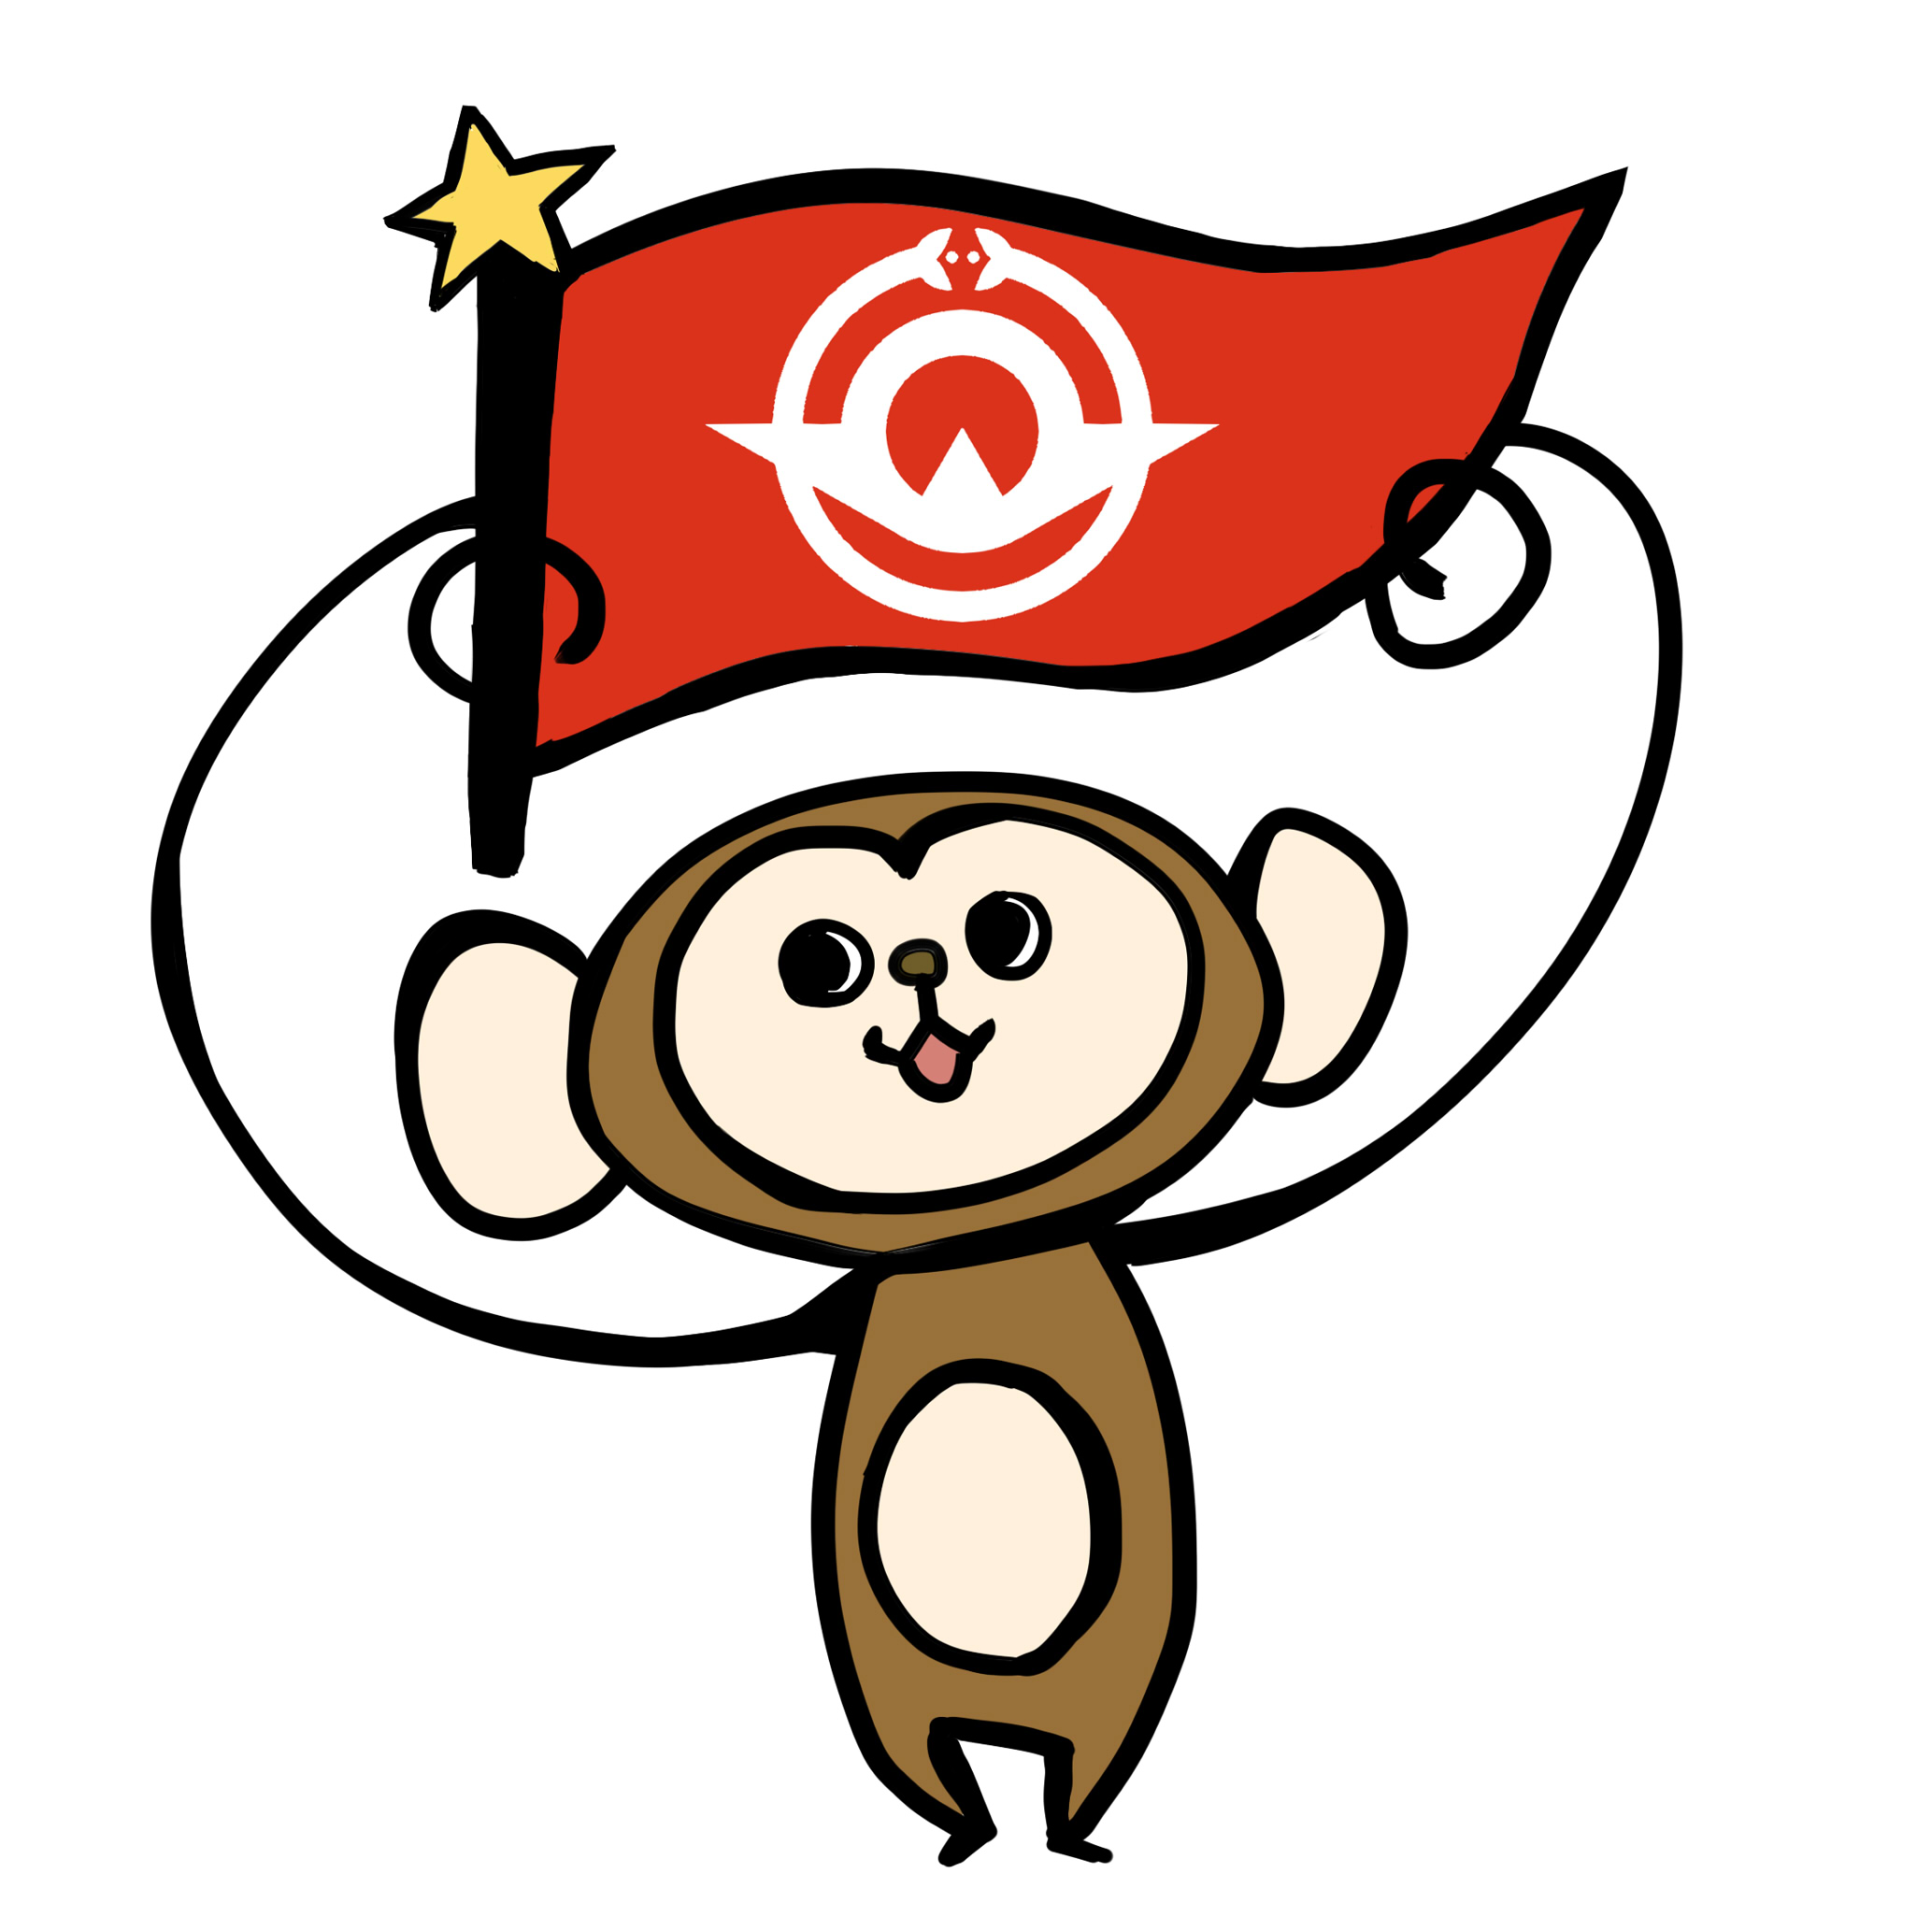

山口県子ども会連合会キャラクター「ウッキー」

